TÝDENNÍ PLÁN POUTNÍKŮ
TŘÍDY 5. A

38. TÝDEN  OD 16. 5. DO 20. 5. 2022 | CO MĚ tento týden ČEKÁ | MÉ POVINNOSTI  A DOPORUČENÍ | JAK SE HODNOTÍM
ČESKÝ JAZYK  ČTENÍ  TVOŘIVÉ PSANÍ | Vyhledám, časuji a určím mluvnické kategorie u sloves. Uč. 90 – 95.  PS 58 - 61. Píši výstupní test  na číslovky, píši diktáty.  Hodnotím poetický přednes mladších spolužáků.  Čtu si ze své knihy- páteční dílna čtení nebo průběžné čtení během dne ve škole. | Výstupní test číslovky  v úterý 17. 5.  DÚ – pracovní list skloňování číslovek na úterý 17.5.  PS 58 celé do středy 18.5.  Odevzdám Čtenářský deník v pondělí 16. 5.
MATEMATIKA  INFORMATIKA | Násobím a dělím desetinné číslo.  Uč. 71 - 73. Píši testíky na des.čísla.  Počítám obsahy rovinných obrazců, připomínám si výpočty obsahu čtverce a obdélníku. Uč. 100 - 102.  Představuji prezentaci o evropské zemi, kterou jsem si vybral/a. | DÚ – pracovní list rovnoběžníky 52/1 a mnohoúhelníky 55/1 celé  do čtvrtka 19. 5.  DÚ – pracovní list označená cvičení do úterý 17. 5.
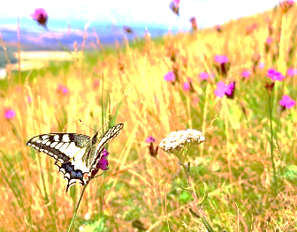  PŘÍRODNÍ VĚDY | Poznáváme stavbu lidského těla:  Nervová a vylučovací soustava.  Uč. 30 - 33. PS 18 - 20.  Opakuji si vylučovací soustavu: testík v pátek 20.5.  PV v úterý 5. hodinu místo OSV  a v pátek 20. 5. | Donesu si Věci na PV  v úterý 17.5.  Podívám se na videa  a prezentace na GC k probíranému tématu.  Procvičuji si podle kódů v PS na www.skolasnadhledem.cz
SPOLEČENSKÉ VĚDY | Připomínáme si události v období  2. světové války (Protektorát Čechy a Morava, 2. světová válka, její průběh, důsledky a konec). Uč. 30 – 33.  PS 17, 18.  Různé materiály a videa k tématu.  Test – Terezín ve čtvrtek 19.5. | Podívám se na doporučená videa a prezentace na GC.  Procvičuji podle kódů v PS  na www.skolasnadhledem.cz  Do čtvrtka 19. 5. se pokus doplnit s pomocí internetu PS str. 17 a 18.
VÝCHOVY | VV – tvořím ocenění za poetický přednes pro mladší spolužáky, hodnotím poetický přednes  TV – hry a aktivity venku  PČ – divadelní představení  HV – Terezínská hymna, písně dětí z Terezína, písničky do zpěvníku  OSV – hodina PV | 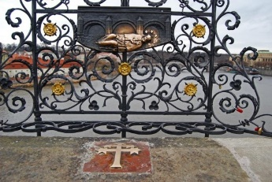
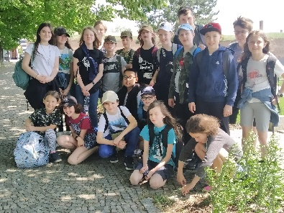
Milí Poutníci a vážení rodiče,
za sebou máme naučný výlet do Terezína, před sebou blížící se školu v přírodě. Do té doby ještě navštívíme divadelní představení Hon na Jednorožce v divadle Minor (středa 25. 5. – cena 160,- Kč) a podíváme se na místo atentátu na R. Heydricha. Připomínám doplatek za školu v přírodě (po navýšení ceny dopravcem) 2 200,- Kč. Ve středu 18. 5. si zahrajeme na porotce a budeme hodnotit malé recitátory (naše kamarády z 1. D). Vytvoříme pro ně ocenění, určíme si pravidla hodnocení a jejich přednesy zhodnotíme.
Přejeme nám pěkný májový týden teplé jarní dny a fanděme našim hokejistům na MS
v hokeji Lucka, Alice a Věrka

